# АНАЛОГОВЫЕ ВОЛОКОННО – ОПТИЧЕСКИЕ СИСТЕМЫ СВЯЗИ.

## 1. Преимущества и недостатки аналоговой модуляции

Ранее указывалось, что оптические системы связи можно сконст­руировать с очень низким затуханием (< 1 дБ/км) и широкой полосой пропускания (ГГц/км). Выяснилось совершенно точно, что по срав­нению с электрическими системами передачи данных у них значитель­но меньше полный имеющийся запас мощности. Несмотря на то, что это компенсируется низкими потерями передачи, преимущества опти­ческой системы значительно ниже в тех случаях, когда требуется высо­кое отношение сигнал-шум *К* из-за того, что дополнительная требуе­мая на входе приемника мощность сигнала «съедает» часть запаса мощности на потери. Одна из особенностей импульсно-кодовой модуля­ции состоит в том, что можно получить малую вероятность ошибки при относительно низком отношении сигнал-шум на входе приемника. В соответствии с теорией для получения вероятности оши­бок *РЕ* == Ю-9 требуется *К* == 12 (21,6 дБ). Динамический диапазон ко­дированного аналогового сигнала, который во многих случаях должен составлять 50 ... 60 дБ, определяется числом бит на отсчет, и это от­ражается на ширине полосы пропускания, требуемой для передачи сигнала с ИКМ. В случае прямой аналоговой передачи в полосе спект­ра модулирующего сигнала динамический диапазон обычно опреде­ляется отношением сигнал-шум на входе приемника, которое должно быть гораздо больше 21,6 дБ. Таким образом, потенциальные преиму­щества волоконно-оптических систем связи, вероятно, наибольшие при передаче двоичных сигналов с использованием ИКМ по интенсив­ности, скорее всего, будут значительно снижаться, если требуется пря­мая аналоговая модуляция по интенсивности в полосе спектра модули­рующего сигнала. Тем не менее многие потребители настаивают на пере­даче сигналов в аналоговой форме не в последней степени из-за дорого­визны и сложности цифровых кодеров и декодеров оконечной аппара­туры. Компромиссным решением между аналоговой модуляцией и ИКМ является использование импульсной модуляции по интенсивности в качестве поднесущей, которая может в дальнейшем легко модулиро­ваться по частоте (ЧИМ) или фазе (ФИМ). Самые общие требования к аналоговой волоконно-оптической системе передачи данных предъяв­ляет простая телеметрия и распределение телевизионных сигналов. Перед тем как рассмотреть специальные примеры, исследуем немного подробнее имеющийся запас мощности в оптических и в электрических системах связи. Для этого выберем системы, предназначенные для пере­дачи сигнала с шириной полосы пропускания 100 МГц. Очевидно, что по волокну с диаметром сердцевины 50 мкм имеет смысл передавать сигналы мощностью приблизительно *ФТ =* 1 мВт (0 дБм). При ис­пользовании в качестве источника излучения СД порядок этой величи­ны будет соизмерим с порядком потерь, а при большем диаметре сердце­вины он может быть даже больше. Было показано, что предел квантового шума идеального оптического приемника с шириной полосы пропускания Л/ определяется выражением



где *Фц —* мощность принимаемого оптического сигнала, необходимая для обеспечения требуемого отношения сигнал-шум *К',* бф — энергия фотона, *г\ —* квантовая эффективность фотодетектора и *F —* коэффи­циент шума. Для идеального случая, когда η= *F =* 1



Определим полный запас мощности через отношение *ФТ/ФR* при *К.=1.* Тогда на длине волны 1 мкм (еф = 1,24 эВ) и ƒ = 100 МГц, получа­ем

фR= 2 Ефƒ= *Ц* = 40 пВт (— 74 дБм); следовательно, полный запас мощности составит 74 дБ. На практике в системах с такой полосой пропускания дополнительный шум, вносимый приемником или усилите­лем, может уменьшить общий запас мощности на 10 ... 20 дБ.

Рис. 1. Зависимость требуемого запаса мощности от расстояния между ретрансляторами, показы­вающая значительное влияние тре­бования более высокого отноше­ния сигнал-шум на входе прием­ника на имеющийся запас мощно­сти в оптической системе связи

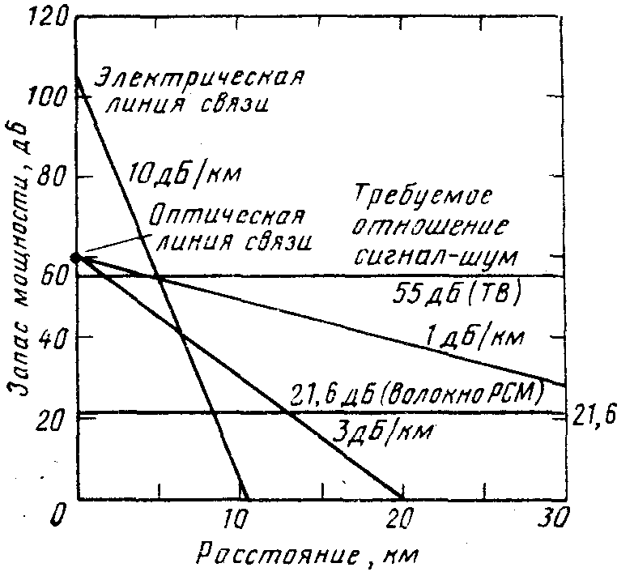

Можно предположить, что в электрических системах, работающих в полосе частот 100 МГц, мощный высокочастотный транзистор вводит сигнал мощностью 100 мВт (+ 20 дБм) в линию сопротивлением 50 Ом (среднеквадратическое значение равно 2,2 В) с достаточной линейно­стью. Мощность можно увеличить на 10 ... 20 дБ, если использовать передающую лампу. Мощность шума на входе идеального усилителя электрического приемника тогда составит *kT*ƒ*,* где *k —* постоянная Больцмана и Т—абсолютная температура. При Т==ЗООК и ƒ=100 МГц мощность равна 0,4 пВт (— 94 дБм), а полный запас мощ­ности системы будет 114 дБ. На практике усилитель, работающий в по­лосе 100 МГц, должен иметь шум не более нескольких децибел. Оставив резерв 10 дБ, получаем полный запас мощности уменьшенным до 104 дБ. Заметим, что в обоих случаях влияние шума пропорционально ƒ. Это означает, что несмотря на то, что абсолютное значение запаса мощности зависит от ширины полосы пропускания канала, относитель­ного преимущества электрическая система связи не имеет.

Выводы из этого сопоставления приведены на рис. 1, который представляет собой график зависимости отношения сигнал-шум на входе приемника от расстояния между ретрансляторами. Показано, что электрическая система имеет полный запас мощности 104 дБ и затухал ние при полосе 100 МГц, равное 10 дБ/км.. Оптическая система имеет полный запас мощ­ности 60 дБ, а затухание 1 и 3 дБ/км. Сравниваемые линии соответству­ют отношениям сигнал-шум 21,6 (ИКМ) и 55 дБ. Отметим, что эти ре­зультаты зависят от особенностей систем, выбранных для сравнения. Тем не менее справедливо общее заключение: при импульсной модуля­ции очевидны значительные преимущества оптических систем. Это вов­се не означает, что они бесполезны при аналоговой передаче данных.

Оптические аналоговые системы стоит рассматривать в тех случаях, когда возможность передачи по волокну ограничена шириной полосы пропускания, а не затуханием и когда важна стоимость оконечного оборудования.

## 2. Прямая модуляция по интенсивности в полосе спектра модулирующего сигнала

Кроме необходимости получения большого отношения сигнал-шум, использование прямой модуляции по интенсивности для аналоговой пе­редачи ограничено двумя другими факторами. Один из них — это мо­дальный шум, появляющийся при использовании лазерных источников излучения. Другой — это ограниченная линей­ность характеристик источника излучения, которая особенно важна для частотного объединения каналов вследствие того, что перекрестная модуляция вызывает межканальные помехи. Кроме того, передача сиг­налов цветного телевидения чувствительна к малым величинам фазовых искажении. Некоторые способы увеличения линейности оптического передатчика уже были рассмотрены. Они включают предварительное искажение электрического сигнала и использование электронной пря­мой и обратной связи. Проблема предварительного искажения переда­ваемого сигнала состоит в том, что, как только оно введено, его будет нелегко изменить для подстройки характеристик источника излучения, изменяющихся во время эксплуатации. Однако легко можно добиться значительного улучшения линейности другим способом. Существенное уменьшение второй и третьей гармоник нелинейных искажений можно получить, используя простую цепь обратной связи, показанную на рис2. Однако задержка сигнала в петле обратной связи является недостатком, и если требуется получить хорошую фазовую характерис­тику) нужны широкополосные усилители. Еще лучшая компенсация нелинейности источника излучения была получена с помощью схемы прямой связи с двумя идентичными светодиодами, приведенной на рис.3. Каждый СД, будучи некомпенсированным, давал снижение

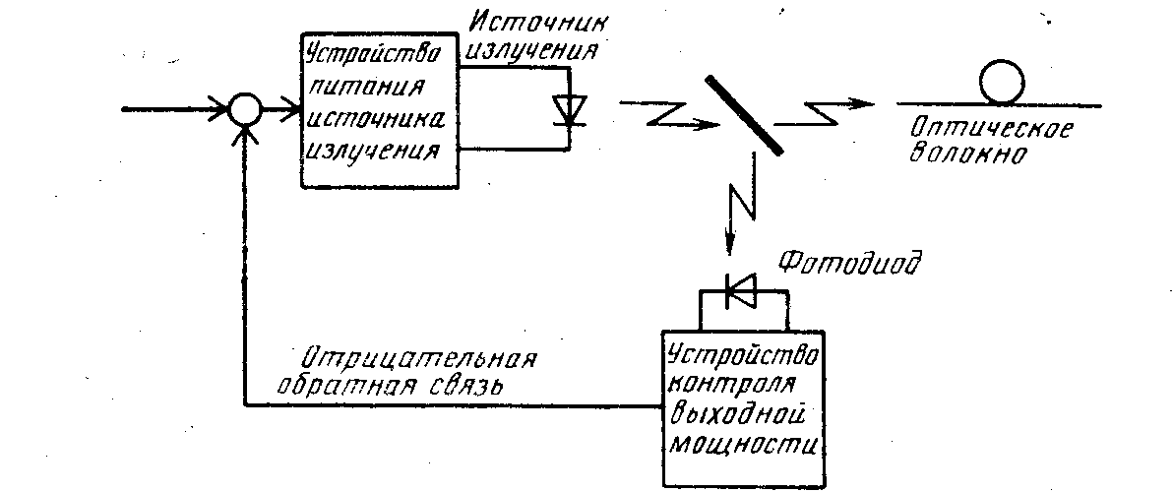

Рис. 2. Структурная схема простого устройства для осуществления обратной связи по свету

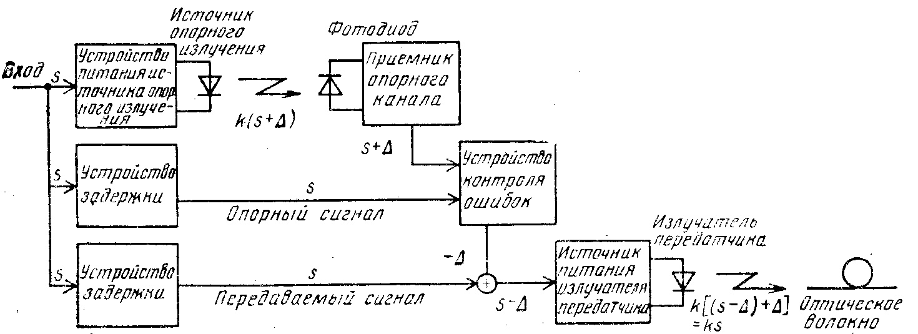

Рис.3. Структурная схема устройства коррекции нелинейности характеристик излучателя, реализующая управление вперед. [Взято из статьи J. Straus and I. О. Szentesi. Linearisation of optical transmitters by a quasifeediorward compen­sation technique.—Efs. Letts. 13, 158—9, (17 Mar. 1977).]

уровня второй и третьей гармоник до - 35 и —55 дБ по отношению к основной гармонике, а работая с цепью прямой связи, снижал их до — 70 дБ.

Для расчета ожидаемого отношения сигнал-шум сначала опреде­лим коэффициент модуляции оптического сигнала, модулируемого по интенсивности

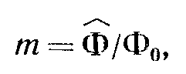

где Ф0 — уровень оптической мощности при отсутствии модуля­ции, аФ—максимальное отклонение мгновенной мощности от Фц. Очевидно, что

0 <: *т* < 1, но кроме этого значение *т* ограничено на практике максимально допустимым уровнем искажений. Ток сигнала, генерируемый фотодетектором,

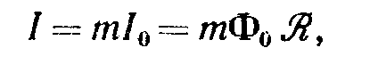

где /о — ток, создаваемый немодулированной несущей, а *Я —* чув­ствительность фотодетектора. Тогда отношение сигнал-шум на входе приемника определяется уравнениями (14.4.10) или (14.5.14), где вели­чину / в слагаемом *в* знаменателя следует заменить на /о. В этом слу­чае оно представляет собой отношение максимального значения сигна­ла к среднеквадратичному значению шума.

Мы можем объединить слагаемые *а, б, г* и *д* в одно *I\**ш, которое представляет собой полный шум цепи. Таким образом,

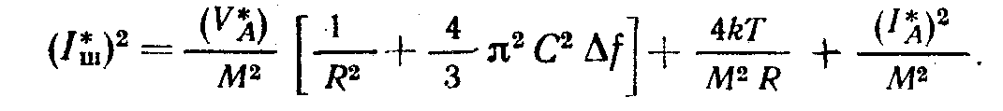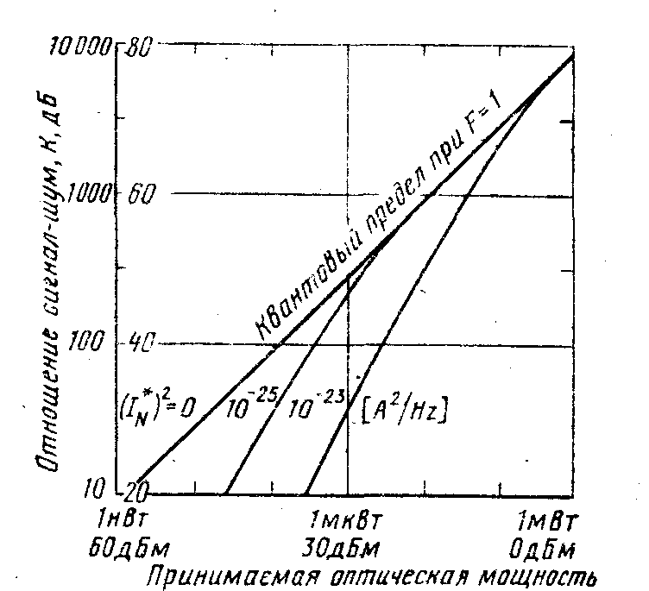

Рис. 4. Зависимость отношения сиг­нал/шум от уровня принимаемой опти­ческой мощности

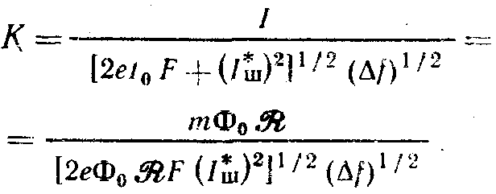

На рис. 4 изображена за­висимость *К.* от Фо для случая *т* = 0,5, R= 0,5 А/Вт, *F* ==- 1 и ƒ = 5 МГц, а величина (*I\**ш)2 играет роль параметра. Из рис.4 следует, что шум малошумящих систем даже в случае применения p-i-n - фотодиодов ограничен пре­дельным уровнем квантового шума.

Ранее была рассмотрена передача телевизионных сигналов с помо­щью модуляции по интенсивности в полосе спектра модулирующего сигнала для замкнутой телевизионной системы (CCTV), применяемой для контроля за работой железной дороги (Японская национальная же­лезная дорога и фирма Мицубиси). Были использованы лазерный диод на InGaAsP/InP, работающий на длине волны 1,29 мкм, многомодовое градиентное волокно, а также/?-1-п-фотодиод на InGaAsP/InP. Цепи обратной связи и предварительного искажения сигнала улучшили ли­нейность источника излучения, так что удалось получить коэффициент модуляции выше 0,5. Затухание в линии длиной 16,5 км с семью разъ­емами составляло 27,3 дБ. Мощность вводимого в волокно оптическо­го сигнала составляла — 7 дБм, а уровень принимаемой мощности — 34,3 дБм обеспечивал отношение сигнал-шум, равное 42,3 дБ, что было вполне удовлетворительно. Поскольку ширина полосы пропуска­ния волокна не являлась ограничением, для снижения до минимума мо­дального шума можно было использовать широкополосный лазерный источник, работающий в режиме многих продольных мод.

## 3. Использование частотно-модулированной поднесущей

Модуляция частоты повторения импуль­сов оптического источника излучения дает возможность легко реализо­вать аналоговую оптическую систему передачи данных на звуковых частотах. Разумеется, этот метод используется как в канализирован­ных, так и неканализированных системах связи. Его можно распро­странить на передачу видеосигналов, используя более высокую часто­ту повторения импульсов поднесущен. Сообщалось об оптических сис­темах, успешно осуществляющих передачу информации при частоте повторения импульсов в несколько сот мегагерц. В данном случае мож­но получить высокое отношение сигнал-шум при меньшей мощности принимаемого оптического сигнала по сравнению с модуляцией по ин­тенсивности в полосе спектра модулирующего сигнала. Кроме того, требуется меньшая полоса пропускания канала для передачи любого сигнала по сравнению с системами связи, использующими ИКМ, ха­рактеристики которых ограничены дисперсией, а не затуханием опти­ческого волокна. Системы с частотно-импульсной модуляцией имеют лучшие характеристики, поскольку она дает возможность менять тре­бования к ширине полосы пропускания канала при различном отноше­нии сигнал-шум. Можно также использовать частотное разделение ка­налов, если нет ограничения ширины полосы пропускания системы, обусловленного дисперсией. Результирующая линейность канала зави­сит от линейностей модулирующих и демодулирующих схем. Как пра­вило, нужно применять лазерные источники излучения, работающие на длине волны 0,85 мкм, поскольку дисперсия материала ограничива­ет дальность связи. При использовании многомодовых волокон в та­ком случае серьезной проблемой становится модальный шум. Это про­тиворечие можно разрешить, используя в качестве источника излуче­ния либо светодиод на 1,3 мкм, и в этом случае дисперсия не будет про­блемой, либо одномодовые волокна.

Подробный анализ каналов связи с ЧИМ затруднителен, поскольку она связана с нелинейными процессами. Кроме того, существует не­сколько различных видов используемой модуляции (модуляция им­пульсной последовательности по частоте или фазе; сохранение по­стоянными либо длительности импульса, либо рабочего цикла при из­менении частоты или фазы; частотная или фазовая модуляция синусо­идальной поднесущей), а также различные способы осуществления мо­дуляции и демодуляции. Поэтому здесь не делается попытка количест­венно оценить ожидаемые шумовые характеристики оптической линии с ЧИМ. Достаточно сказать, что они аналогичны характеристикам обычных радиоканалов с частотной модуляцией, которые описаны в большинстве учебников по связи. Заметим, что ве­личина *К,* определяемая выражениями характеризует отношение мощности несущего колебания к мощности шума в полосе пропускания канала. Использование широкополосной частотной модуляции, при которой девиация частоты в большой степени сопоставима с шириной спектра сигнала, приводит к значительному уменьшению требуемого отношения сигнал-шум, при условии, что от­ношение мощности несущей к мощности шума превышает некоторое пороговое значение, достаточное для того, чтобы обеспечить надежную регенерацию импульса.

В ряде экспериментальных систем было обнаружено, что для высо­кокачественного приема телевизионных изображений (требуемое от­ношение сигнал-шум ≈ 55 дБ) необходимо, чтобы уровень мощности

принимаемого оптического сигнала составлял почти 1 мкВт (—30 дБм). По сравнению с прямой модуляцией по интенсивности в полосе спект­ра модулирующего сигнала можно получить повышение отношения сигнал-шум за 10 ... 15 дБ.

Ниже рассмотрим передачу видеосигналов, поскольку считаем этот случай наиболее вероятной областью применения оптических линий передачи с ЧИМ длиной до 10 км. Такие линии можно использовать в местных сетях связи или абонентских линиях от централизованной при­емной антенны для передачи сигналов телевизионного вещания (об­щая телевизионная антенна, кабельное телевидение), причем возможен прием программ, транслируемых через спутники связи.

### ЛИТЕРАТУРА

1. Дж. Гауеэр Оптические системы связи Москва «Радио и связь» 1989г
2. Основы волоконно-оптической связи Москва «СОВЕТСКОЕ РАДИО»